附件4
苍南县2026年中小学技能测试考核项目
（篮球，总分100分）

一.助跑摸高30分
1.测验方法
助跑跳起摸高，以摸高的最高度计分，每人作两次，计其中一次最佳成绩。
2.评分标准：
满分30分，其达标成绩详见评分表。
二、往返运球投篮35分
1.测验方法
由球场右侧边线中点开始，面向球篮以后手运球上篮，同时开始计时；球投中篮后，还可以右手运至左侧边线中点；然后折转换左手运球上篮；投中篮后，还以左手运球回原起点；同样再重复上述运球投篮一次，再回到原起点时停表。每人作两次，计其中一次最佳成绩。（见图）
要求：连续运球，不得远推运球上篮，必须投中篮后，才能继续运球，投不中要继续再投，直到投中；投篮的手（左手投或右手投）不加限制。

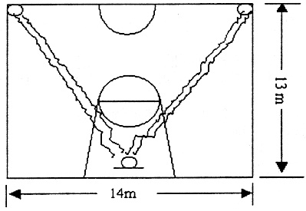
2.评分标准：
（1）达标：满分为30分，按其计时成绩评分，详见评分表。
（2）技评：满分为5分，按级评分，各级分值详见评分表。
优秀（5分）：动作正确、协调、熟练，能运用左、右手投篮，投篮一次投中；
良好（4分）：动作较正确、熟练，投篮一次投中；
及格（3分）：运用基本正确、熟练，身体不够协调；
不及格（2分）：动作不正确、不熟练、不协调。
三、投篮35分
1.测验方法：
以篮圈投影不圆心，以该点到罚球线的距离为半径，划一圆弧。开始时考生在弧线外作跳投，并开始计时；投篮自己抢篮板球，再运至弧线外再跳投，连好一分钟（女生投篮可做定位跳，也可做跳投）。每人作两次，计其中一次最佳成绩。（见图）
要求：必须向上起跳投篮，否则不算跳起投篮；投篮时不得踏线或过线，不得带球跑，违者投中无效。对女生做跳投者，技评分可提高一个分数段。
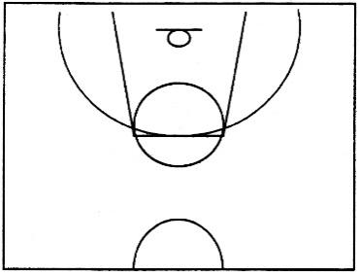

2.评分标准
（1）达标：满分为30分，按其1分钟内投中次数计分，详见评分表。
（2）技评：满分为5分，按级评分，各级分值详见评分表。
优秀（5分）：动作连贯、协调，起跳迅速，手法正确。
良好（4分）：动作较连贯、协调，起跳较迅速，手法正确。
及格（3分）：动作基本连贯、协调，起跳较缓慢，手法基本正确。
不及格（2分）：动作不连贯、不协调，起跳缓慢，手法不正确。

附：项目达标评分表
助跑摸高（30分） |  |  | 往返运球投篮（30分） |  |  | 自投自抢（30分）
男(m) | 分值 | 女（m） | 男(秒） | 分值 | 女（秒） | 男 | 分值 | 女
3.25 | 30 | 2.85 | 29 | 30 | 32 | 8 | 30 | 6
3.24 | 28.5 | 2.84 | 29.5 | 28 | 32.5 | 7 | 26 | 5
3.23 | 27 | 2.83 | 30 | 26 | 33 | 6 | 23
3.22 | 25.5 | 2.82 | 30.5 | 24 | 33.5 | 5 | 20 | 4
3.21 | 24 | 2.81 | 31 | 22 | 34 | 4 | 16 | 3
3.2 | 22.5 | 2.8 | 31.5 | 20 | 34.5 | 3 | 12
3.19 | 21 | 2.79 | 32 | 18 | 35 | 2 | 8 | 2
3.18 | 19.5 | 2.78 | 32.5 | 16 | 35.5 | 1 | 4 | 1
3.17 | 18 | 2.77 | 33 | 14 | 36 | 0 | 0 | 0
3.16 | 16.5 | 2.76 | 33.5 | 12 | 36.5
3.15 | 15 | 2.75 | 34 | 10 | 37
3.14 | 13.5 | 2.74 | 34.5 | 8 | 37.5
3.13 | 12 | 2.73 | 35 | 6 | 38
3.12 | 10.5 | 2.72 | 35.5 | 4 | 38.5
3.11 | 9 | 2.71 | 36 | 2 | 39
3.1 | 7.5 | 2.7 | 36.5及以上 | 0 | 39.5
3.09 | 6 | 2.69
3.08 | 4.5 | 2.68
3.07 | 3 | 2.67
3.06 | 1.5 | 2.66
3.05及以下 | 0 | 2.65

